|  |
| --- |
| УТВЕРЖДЕН  постановлением Администрации  Хасынского муниципального  округа Магаданской области  от _______________ № ____ |

**РЕГЛАМЕНТ**

**по оценке уровня критичности уязвимостей**

**программных, программно-аппаратных средств,**

**эксплуатируемых в Администрации**

**Хасынского муниципального**

**округа Магаданской области**

1. **Общие положения**

1.1. Настоящий регламент оценки уровня критичности уязвимостей программных, программно-аппаратных средств (далее – Регламент) разработан в соответствии с подпунктом 4 пункта 8 Положения о Федеральной службе по техническому и экспортному контролю, утвержденного Указом Президента Российской Федерации от 16.08.2004 № 1085.

1.2. Регламент определяет порядок оценки уровня критичности уязвимостей, выявленных в программных, программно-аппаратных средствах информационных систем, информационно-телекоммуникационных сетей, автоматизированных систем управления, в том числе функционирующих на базе информационно-телекоммуникационной инфраструктуры центров обработки данных (далее – информационные системы).

1.3. Настоящий Регламент подлежит применению при принятии мер по устранению уязвимостей программных, программно-аппаратных средств в информационных системах, в соответствии с требованиями о защите информации, содержащейся в государственных информационных системах, требованиями по обеспечению безопасности значимых объектов критической информационной инфраструктуры Российской Федерации, а также иными нормативными правовыми актами и методическими документами ФСТЭК России.

1.4. Устранение уязвимостей в сертифицированных программных, программно-аппаратных средствах защиты информации обеспечивается  
в приоритетном порядке и осуществляется в соответствии с эксплуатационной документацией на них, а также с рекомендациями разработчика.

1.5.  В Регламенте используются термины и определения, установленные национальными стандартами ГОСТ Р 50922-2006 «Защита информации. Основные термины и определения», ГОСТ Р 56545-2015 «Защита информации. Уязвимости информационных систем. Правила описания уязвимостей», ГОСТ Р 56546-2015 «Защита информации. Уязвимости информационных систем. Классификация уязвимостей информационных систем» и иными национальными стандартами в области защиты информации и обеспечения информационной безопасности.

# 2. П**орядок оценки уровня критичности уязвимостей**

# **программных, программно-аппаратных средств**

2.1.Уровень критичности уязвимостей оценивается в целях принятия обоснованного решения о необходимости устранения уязвимостей, выявленных в программных, программно-аппаратных средствах по результатам анализа уязвимостей в информационных системах.

2.2. Исходными данными для определения критичности уязвимостей являются:

а) база уязвимостей программного обеспечения, программно-аппаратных средств, содержащаяся в банке данных угроз безопасности информации ФСТЭК России (bdu.fstec.ru), а также иные источники, содержащие сведения об известных уязвимостях;

б) официальные информационные ресурсы разработчиков программного обеспечения, программно-аппаратных средств и исследователей в области информационной безопасности;

в) сведения о составе и архитектуре информационных систем, полученные по результатам их инвентаризации и (или) приведенные в документации на информационные системы;

г) результаты контроля защищенности информационных систем, проведенные оператором информационной системы.

Указанные исходные данные могут уточняться или дополняться с учетом особенностей области деятельности, в которой функционируют информационные системы.

2.3. Оценка уровня критичности уязвимостей программных, программно-аппаратных средств проводится специалистом по защите информации отдела безопасности и информационного обеспечения Администрации Хасынского муниципального округа Магаданской области.

2.4. Оценка уровня критичности уязвимостей программных, программно-аппаратных средств применительно к конкретной информационной системе включает:

1) определение программных, программно-аппаратных средств, подверженных уязвимостям;

2) определение в информационной системе места установки программных, программно-аппаратных средств, подверженных уязвимостям (например, на периметре системы, во внутреннем сегменте системы, при реализации критических процессов (бизнес-процессов) и других сегментах информационной системы);

3) расчет уровня критичности уязвимости программных, программно-аппаратных средств в информационной системе ($V$).

2.5. Расчет уровня критичности уязвимости программных, программно-аппаратных средств в информационной системе $V$ осуществляется по следующей формуле:

$V=I_{cvss}×I_{infr}$,

где $I_{cvss}$ *–* показатель, характеризующий уровень опасности уязвимости;

$I_{infr}$*–* показатель, характеризующий влияние уязвимости программных, программно-аппаратных средств на функционирование информационной системы.

2.6. Показатель $I_{cvss}$ определяется путем расчета базовых, временных и контекстных метрик применительно к конкретной информационной системе по методике Common Vulnerability Scoring System (CVSS) 3.0 или 3.1[1].

Базовые метрики отражают основные характеристики уязвимостей, влияющие на доступность, целостность и конфиденциальность информации, которые не изменяются с течением времени и не зависят от среды функционирования программных, программно-аппаратных средств. Базовые метрики включают показатели, характеризующие вектор атаки, сложность атаки, уровень привилегий, взаимодействие с пользователем, влияние на конфиденциальность, целостность и доступность.

Временные метрики отражают характеристики уязвимости, которые изменяются со временем, но не зависят от среды функционирования программных, программно-аппаратных средств. Временные метрики включают показатели, характеризующие доступность средств эксплуатации, доступность средств устранения, степень доверия к информации об уязвимостях.

Контекстные метрики отражают характеристики уязвимости, зависящие от среды функционирования программных, программно-аппаратных средств.

Показатель $I_{cvss}$ может быть рассчитан с использованием калькулятора, содержащегося в банке данных угроз безопасности информации ФСТЭК России в разделе «Уязвимости»2.

В калькуляторе необходимо определить (уточнить) базовые, временные  
и контекстные метрики применительно к конкретной системе и сети  
(рисунки 1, 2, 3).

Рисунок 1. Расчет базовых метрик уязвимости

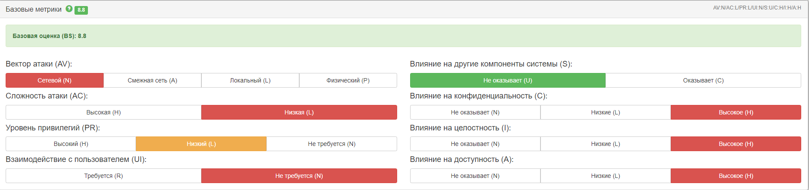

Рисунок 2. Расчет временных метрик уязвимости

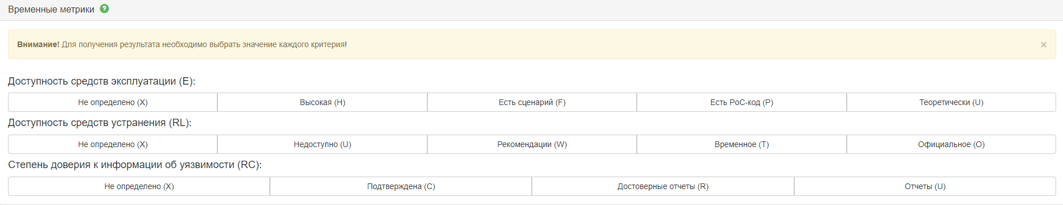

Рисунок 3. Расчет контекстных метрик уязвимости

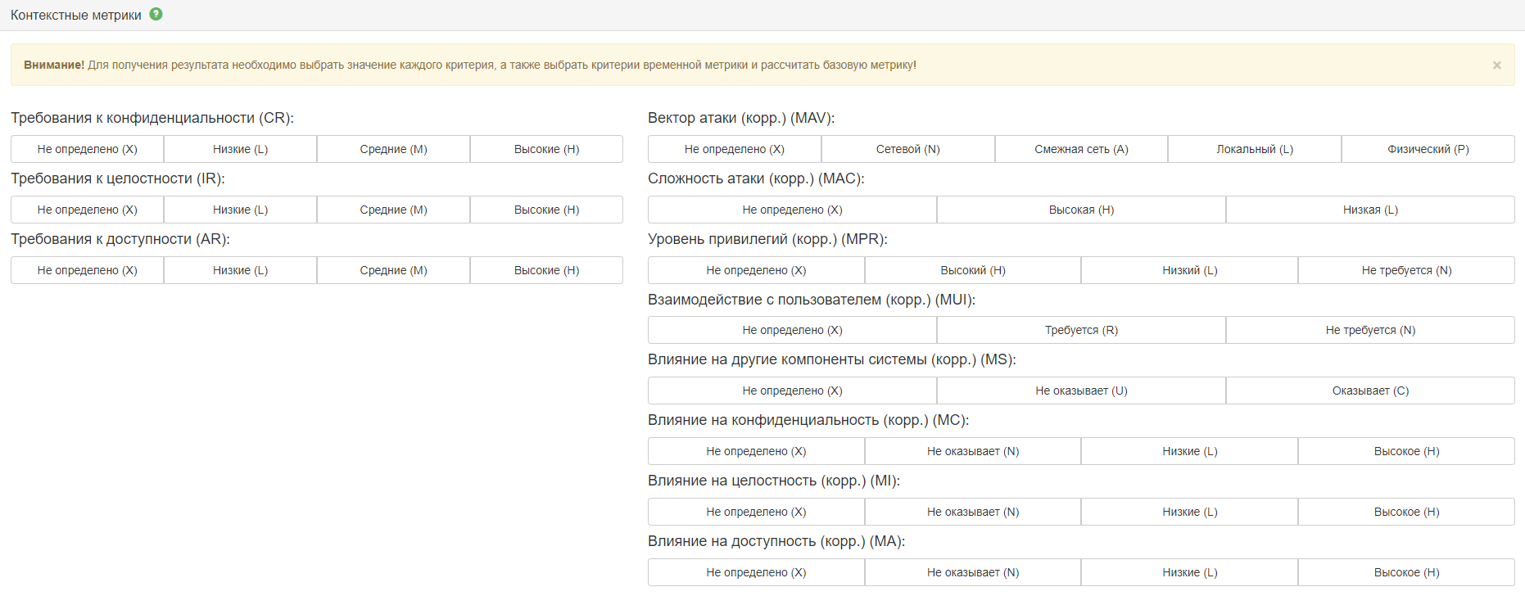

Уровень опасности уязвимости применительно к конкретной информационной системе при задании оператором различных метрик в калькуляторе рассчитывается автоматически и отображается в поле «Контекстные метрики» (рисунок 4).

Рисунок 4. Значение уровня опасности уязвимости

применительно к конкретной системе, сети

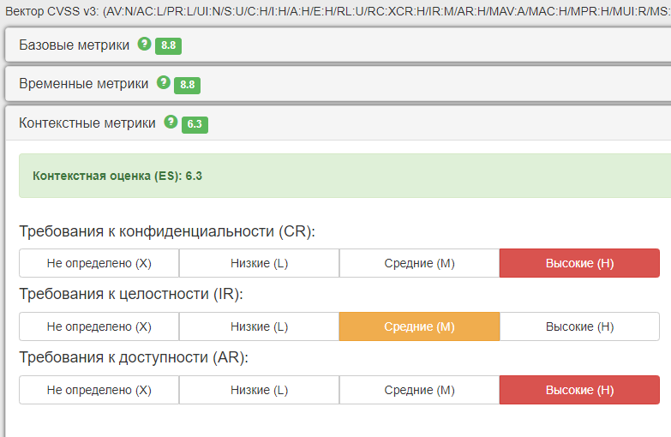

Итоговый показатель $I_{cvss}$ определяется совокупностью показателей базовых, временных и контекстных метрик применительно к конкретной информационной системе.

2.7. Показатель $I_{infr}$ определяется по следующей формуле:

$I_{infr}=k*K+l*L+p*P$, где

$K$*–* показатель, характеризующий тип компонента информационной системы, подверженного уязвимости;

$L$*–* показатель, характеризующий количество уязвимых компонентов информационной системы (автоматизированных рабочих мест, серверов, телекоммуникационного оборудования, средств защиты информации и других компонентов);

$P$*–* показатель, характеризующий влияние уязвимого компонента на защищенность периметра информационной системы;

*k, l, p* – весовые коэффициенты показателей.

Расчет весовых коэффициентов и оценок показателей, определяющих влияние уязвимости программных, программно-аппаратных средств на информационную систему, проводится в соответствии с таблицей 1.

Таблица 1

| **№ п/п** | **Показатель** | **Вес** | **Значение** | **Оценка** | **Итог**  ($k*Ki$, $l*Lj$ , $p*Pm$ ) |
| --- | --- | --- | --- | --- | --- |
| 1. | Тип компонента информационной системы, подверженного уязвимости (К) | 0,4 | Уязвимости подвержены компоненты информационной системы, обеспечивающие реализацию критических процессов (бизнес-процессов), функций, полномочий | 1 | 0,4 |
| Уязвимости подвержены серверы | 0,8 | 0,32 |
| Уязвимости подвержено телекоммуникационное оборудование, система управления сетью передачи данных | 0,8 | 0,32 |
| Уязвимости подвержены автоматизированные рабочие места | 0,5 | 0,20 |
| Уязвимости подвержены другие компоненты | 0,5 | 0,20 |
| 2. | Количество уязвимых компонентов информационной системы (автоматизированных рабочих мест, серверов, телекоммуникационного оборудования, средств защиты информации и других компонентов) ($L$) | 0,2 | Более 70% компонентов от общего числа компонентов в информационной системе | 1 | 0,2 |
| 50-70% компонентов от общего числа компонентов в информационной системе | 0,8 | 0,16 |
| 10-50% компонентов от общего числа компонентов в информационной системе | 0,6 | 0,12 |
| Менее 10% компонентов от общего числа компонентов в информационной системе | 0,5 | 0,10 |
| 3. | Влияние на эффективность защиты периметра системы, сети (Р) | 0,4 | Уязвимое программное, программно-аппаратное средство доступно из сети «Интернет» | 1 | 0,4 |
| Уязвимое программное, программно-аппаратное средство недоступно из сети «Интернет» | 0,5 | 0,2 |

2.8.  По результатам расчета уровень критичности уязвимости применительно к конкретной информационной системе принимает значения, указанные в таблице 2.

Таблица 2

|  |  |  |
| --- | --- | --- |
| **№ п/п** | **Суммарное количество баллов уязвимости** | **Оценка уровня критичности**  **уязвимости** |
| 1. | 7,0 ≤ V ≤ 10,0 | Критичный |
| 2. | 4,5 ≤ V < 7,0 | Высокий |
| 3. | 1,5 ≤ V < 4,5 | Средний |
| 4. | V < 1,5 | Низкий |

# 

# 3. **Принятие мер защиты информации, направленных**

# **на устранение уязвимостей**

3.1. В зависимости от уровня критичности уязвимостей программных, программно-аппаратных средств в конкретной информационной системе принимается решение о необходимости их устранения.

3.2. В отношении уязвимостей программных, программно-аппаратных средств, которым в соответствии с Регламентом присвоен критический уровень, рекомендуется принять меры по их устранению в течение часов (до 24 часов).

В отношении уязвимостей программных, программно-аппаратных средств, которым в соответствии с Регламентом присвоен высокий уровень критичности, рекомендуется принять меры по их устранению в течение дней (до 7 дней).

В отношении уязвимостей программных, программно-аппаратных средств, которым в соответствии с Регламентом присвоен средний уровень критичности, рекомендуется принять меры по их устранению в течение недель (до 4 недель).

В отношении уязвимостей программных, программно-аппаратных средств, которым в соответствии с Регламентом присвоен низкий уровень критичности, рекомендуется принять меры по их устранению в течение месяца (до 4 месяцев).

3.3. Уязвимости программных, программно-аппаратных средств могут быть устранены путем установки обновления программного обеспечения, программно-аппаратного средства или принятия компенсирующих организационных и технических мер защиты информации.

3.4. В случае если уязвимости содержатся в зарубежных программных, программно-аппаратных средствах или программном обеспечении с открытым исходным кодом, решение об установке обновления такого программного обеспечения, программно-аппаратного средства принимается оператором информационной системы с учетом результатов тестирования этого обновления, проведенного в соответствии с Регламентом тестирования обновлений безопасности программных, программно-аппаратных средств, утвержденной ФСТЭК России от 28.10.2022, и оценки ущерба от нарушения функционирования информационной системы по результатам установки обновления.

3.5. В случае невозможности получения, установки и тестирования обновлений программных, программно-аппаратных средств принимаются компенсирующие меры защиты информации.

3.6. Выбор компенсирующих мер по защите информации осуществляется с учетом архитектуры и особенностей функционирования информационной системы, а также способов эксплуатации уязвимостей программных, программно-аппаратных средств.

Компенсирующими организационными и техническими мерами, направленными на предотвращение возможности эксплуатации уязвимостей, могут являться:

- изменение конфигурации уязвимых компонентов информационной системы, в том числе в части предоставления доступа к их функциям, исполнение которых может способствовать эксплуатации выявленных уязвимостей;

- ограничение по использованию уязвимых программных, программно-аппаратных средств или их перевод в режим функционирования, ограничивающий исполнение функций, обращение к которым связано  
с использованием выявленных уязвимостей (например, отключение уязвимых служб и сетевых протоколов);

- резервирование компонентов информационной системы, включая резервирование серверов, телекоммуникационного оборудования и каналов связи;

- использование сигнатур, решающих правил средств защиты информации, обеспечивающих выявление в информационной системе признаков эксплуатации уязвимостей;

- мониторинг информационной безопасности и выявление событий безопасности информации в информационной системе, связанных с возможностью эксплуатации уязвимостей.

____________

1. https://www.first.org/cvss.

   2  https://bdu.fstec.ru/calc3, https://bdu.fstec.ru/calc31.